Deney No: Y3
Deney Adı: CMOS tersleyici karakteristiği
Amaç:
- CMOS tersleyici karakteristik eğrisinin elde edilmesi
- Dinamik ve statik etkilerinin benzetim sonuçları ile gözlemlenmesi
- CMOS tersleyicinin temel özelliklerinin incelenmesi

1)
(a) (b)
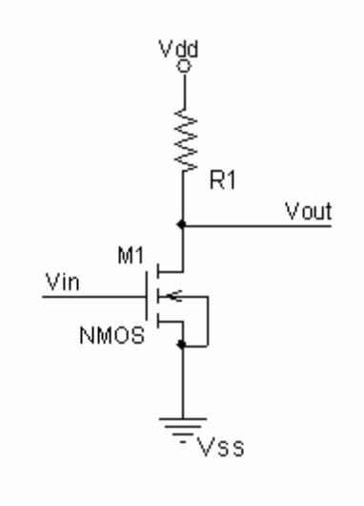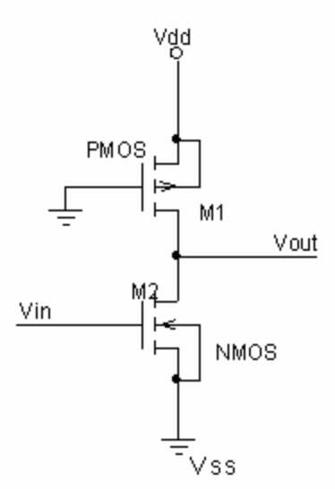

(c) (d)
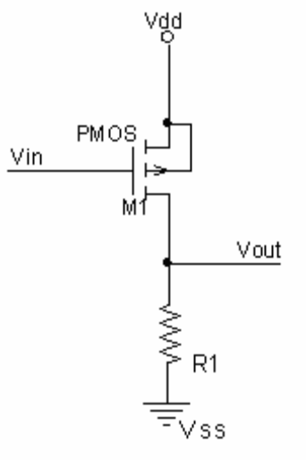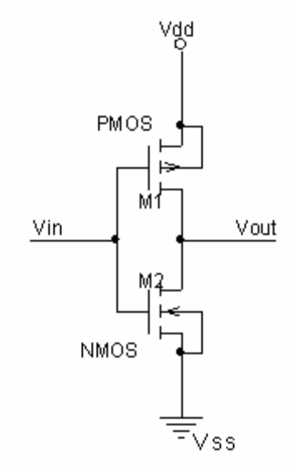

a.
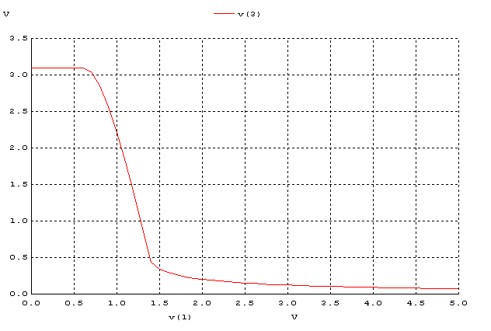

b.

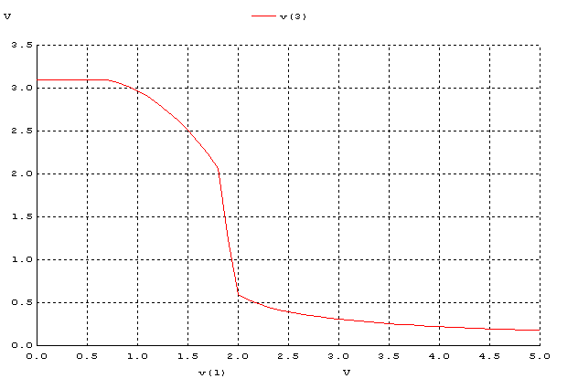

c.
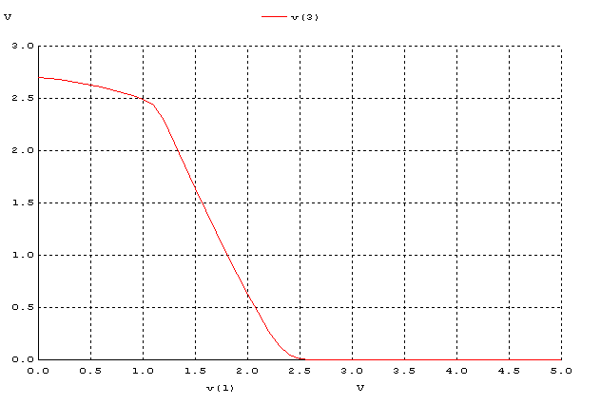

d.
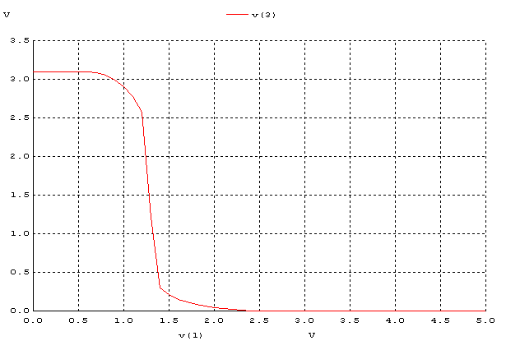

volt | VOH | VOL | VIH | VIL | VM | NMH | NML
(a) | 3,1 | 0,12 | 1,5 | 0,7 | 1,3 | 1,6 | 0,48
(b) | 3,1 | 0,3 | 2,0 | 1,5 | 1,825 | 1,1 | 1,2
(c) | 2,7 | 0 | 2,3 | 1,1 | 1,54 | 0,4 | 1,1
(d) | 3,1 | 0 | 1,5 | 1,2 | 1,295 | 1,6 | 1,2

2)
a.
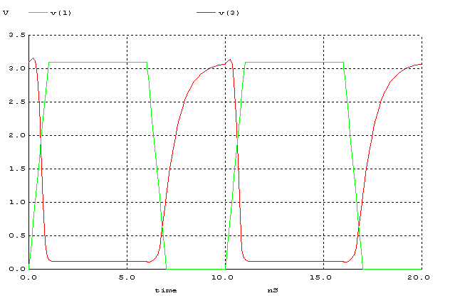

b.
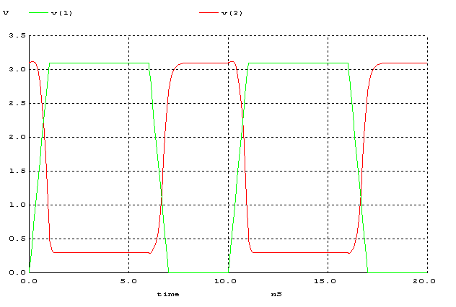

c.
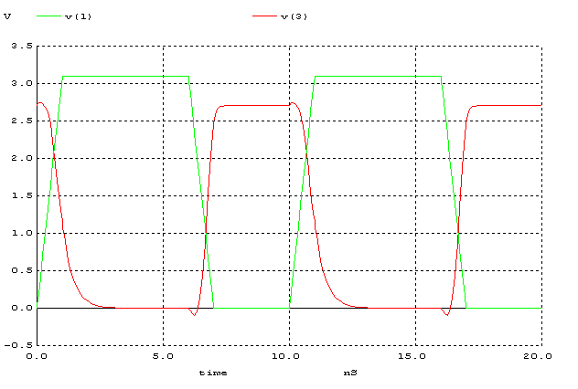

d.
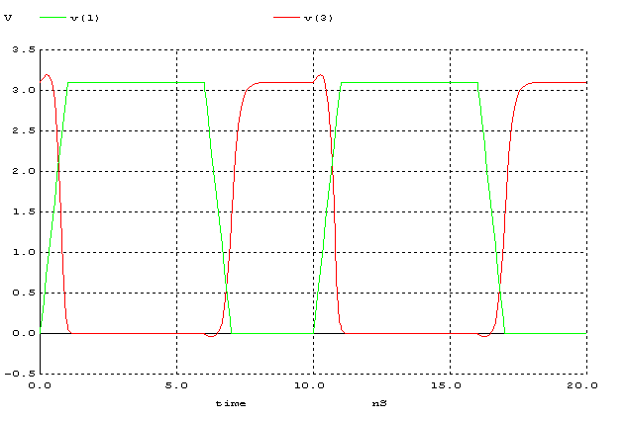

ns | tr | tf | tpLH | tpHL | td
(a) | 1,85 | 0,4 | 0,69 | 0,16 | 0,425
(b) | 0,52 | 0,48 | 0,136 | 0,336 | 0,236
(c) | 0,5 | 1,05 | 0,25 | 0,42 | 0,335
(d) | 0,61 | 0,37 | 0,53 | 0,25 | 0,39

3)
a. B devresi en iyi tersleyici sonuçlarını vermiştir. Çünkü tasarladığımız devrenin iyi bir tersleyici olmasını istiyorsak; noise magrin aralıklarının geniş ve simetrik (NMH=NML) olmasını isteriz. Yaptığım ölçümlerde bu eşitliğe en yakın olanın b devresi olduğunu gördüm(1.1V-1.2V). Ayrıca tanımsız bölgenin de mümkün olduğunca dar olmasını isteriz. Bu da b devresinde 0.5V gibi küçük bir değer çıkmıştır.

b. Şıklarda verilen devreler simetrik değildir. Zaman sabiti olan τ = RC göz önünde bulundurulursa; devrelerdeki R ve C değerlerinin aynı olması gerekir. Kullandığımız C değerleri her devrede aynı ama (b) ve (d) devrelerinde R direnci yoktur. Bunun için de NMOS ve PMOS transistörlerinin parazitik dirençlerinin ve devrelerde kullanılan diğer dirençlerin aynı olması gerekir. Simetrik olması için devrede kullanılan nmos, pmos dirençlerinin ve R dirençlerini aynı yapmamız lazım.

4)
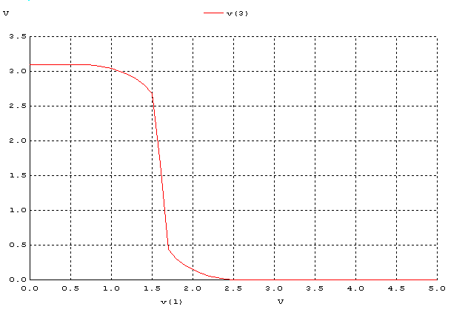
1.maddenin d şıkkındaki devrenin W/L oranı pmos için 3 katına çıkartıldığında pmosun direncide 3 kat azalmıştır. Eğer PMOS’un W/L oranını artırırsak VTC grafiğinde elde edilen grafik sağa doğru kayar. Bu kayma sonucu olarak Vm değerimiz artar. Bu sonucu elde ettiğimiz grafikte gözlemledik. Grafik 1-d dekine göre sağa kaydı ve Vm değerimiz 1,295V dan 1,6V a artış gösterdi.

